**D9602** *Scheda creata il 28 giugno 2023*

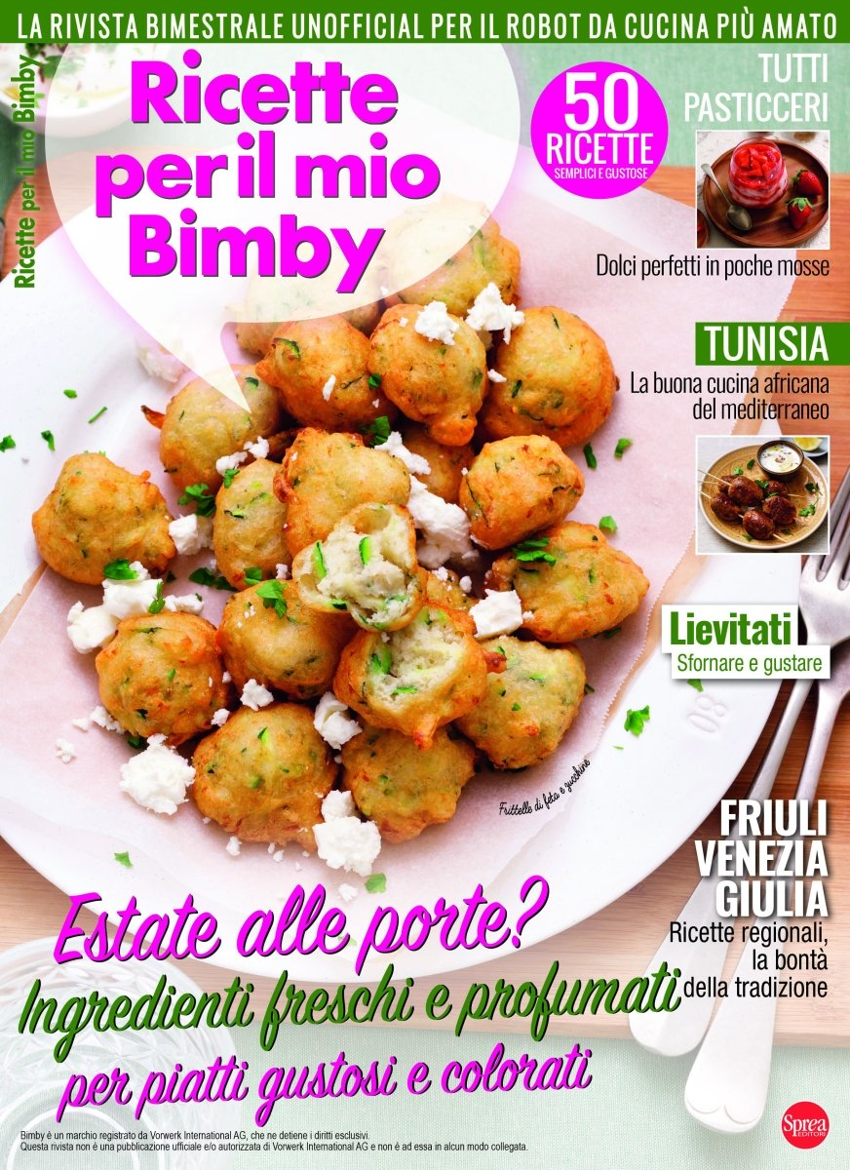

**Descrizione storico-bibliografica**

**\*Ricette per il mio Bimby magazine : la rivista mensile unoficial per il robot da cucina più amato.** - Anno 1, n. 1 (dicembre 2015)- . - Rende : Master, 2015- . - volumi : ill. ; 24 cm. ((Bimestrale dal 2022. - Dal 2022 editore: Cernusco sul Naviglio : Sprea. - ISSN 2464-9805. - CFI0951311

Variante del titolo: *Ricette per il mio Bimby

Soggetto: Culinaria - Periodici

Classe: D641.505